Les mesure d’urgence et les personnes en situation de handicap
Paul LUPIEN
31 Mai 2021

Emergency measures and persons with disabilities

Paul LUPIEN
May 31, 2021

Moi de 1990 à aujourd’hui
Me from 1990 to now

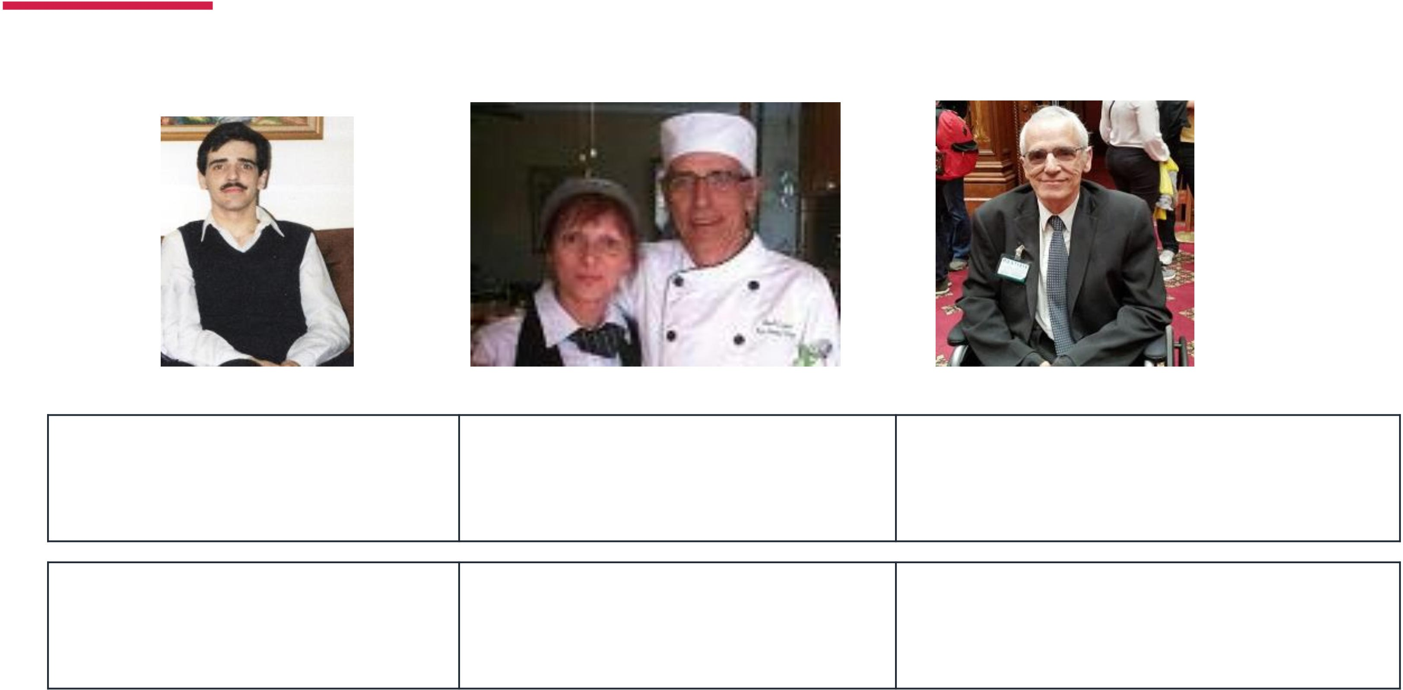
Dans les année 90 Paul Lupien entre
2013 et 2017

In the 90s Paul Lupien between 2013 and 2017
Paul Lupien entre 2017 et aujourd'hui

Paul Lupien between 2017 and today

La Commission Bouchard-Taylor [1 de 2]

La distinction entre choix et contrainte

« Le bien-fondé d’un ajustement permettant, par exemple, à une ou à un élève de porter respectivement un foulard ou un kirpan à l’école ne paraît pas évident aux yeux de tous. Or, des dérogations similaires peuvent être accordées pour des raisons de santé : une jeune fille doit se couvrir la tête sous les ordres de son médecin ou un enfant diabétique doit amener une seringue et une aiguille à l’école. »

Bouchard-Taylor Commission [1 of 2]

The distinction between choice and constraint

“The rightfulness of an adjustment that allows, for example, a female or a male student to wear a headscarf or a kirpan, respectively, is not obvious to everyone. Similar exemptions may be granted for health reasons: a young girl must cover her head on her physician’s orders or a diabetic child must bring a syringe and a needle to school.”

La Commission Bouchard- Taylor [2 de 2]

La distinction entre choix et contrainte

« Personne ne songerait à s’opposer à de telles exceptions. On sait aussi que les accommodements visant à assurer l’égalité des femmes enceintes ou des personnes vivant avec un handicap physique sont très largement acceptés. »

Bouchard-Taylor Commission [2 of 2]

The distinction between choice and constraint

“No one would dream of objecting to such exemptions. We also know that accommodation aimed at ensuring the equality of pregnant women or the physically disabled is readily accepted.”

Motifs de discrimination au Québec

Commission des droits de la personne et des droits de la jeunesse:

Rapport d’activités et de gestion 2018-2019

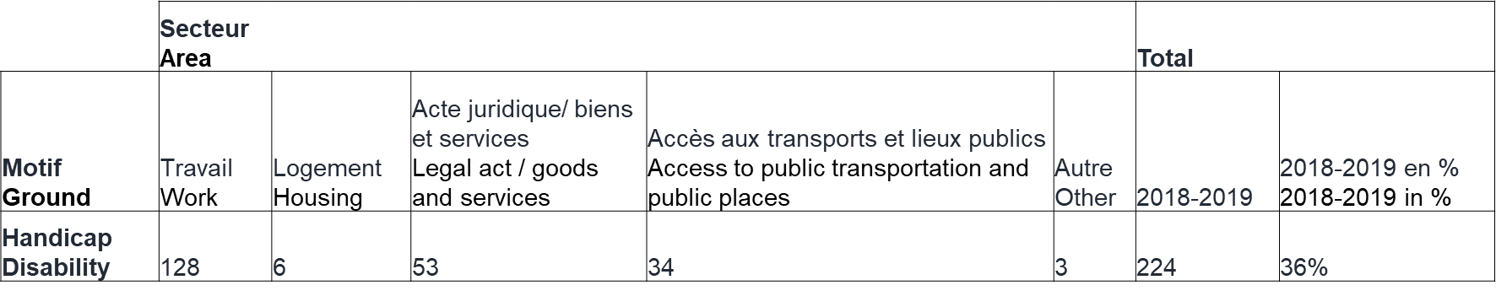
Dossiers ouverts selon le secteur d’activité et le motif de discrimination

Grounds of discrimination in Quebec

Commission des droits de la personne et des droits de la jeunesse:

2018-2019 Activity and Management Report

Open cases by area and ground of discrimination
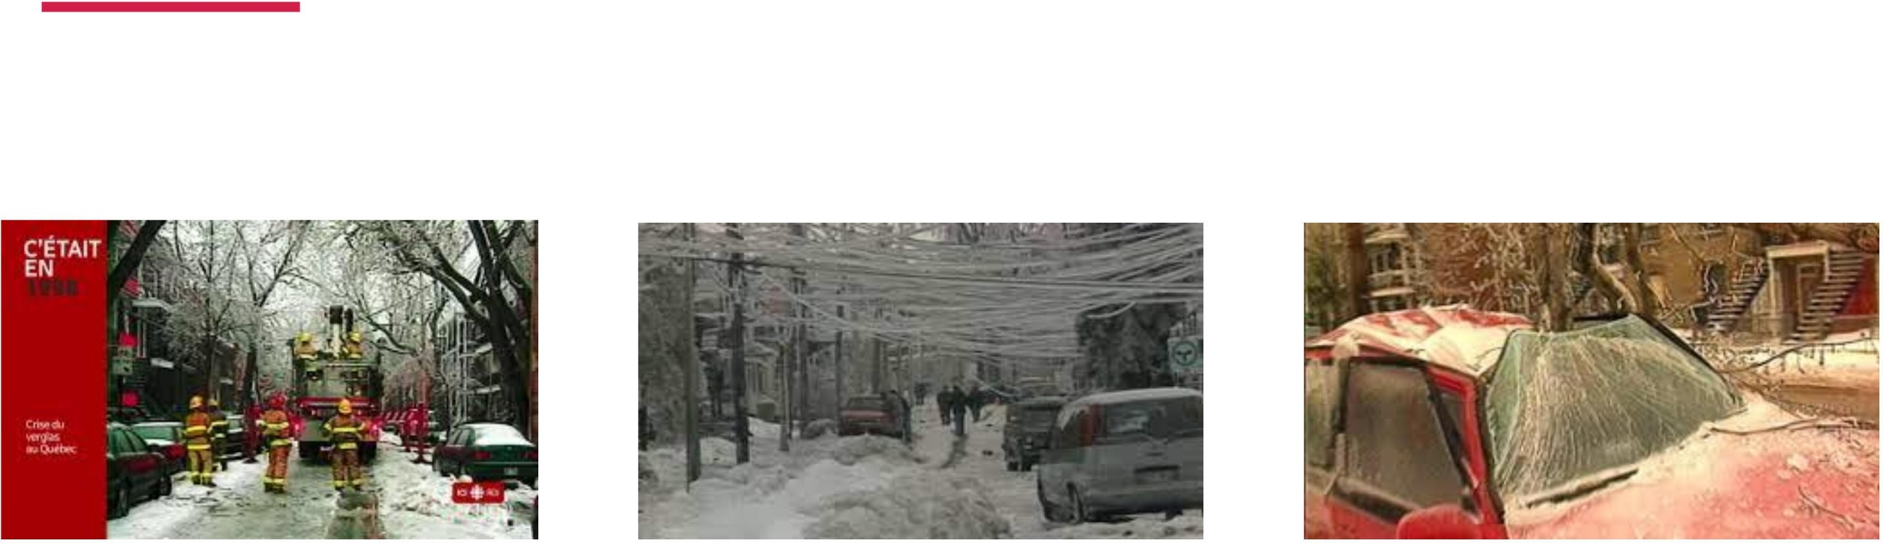
Crise du Verglas, Janvier 1998 [1 de 5]
Ice storm crisis, January 1998 [1 of 5]

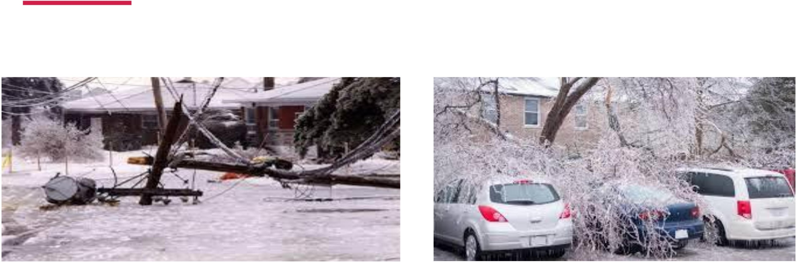
Crise du Verglas, Janvier 1998 [2 de 5]
Ice storm crisis, January 1998 [2 of 5]

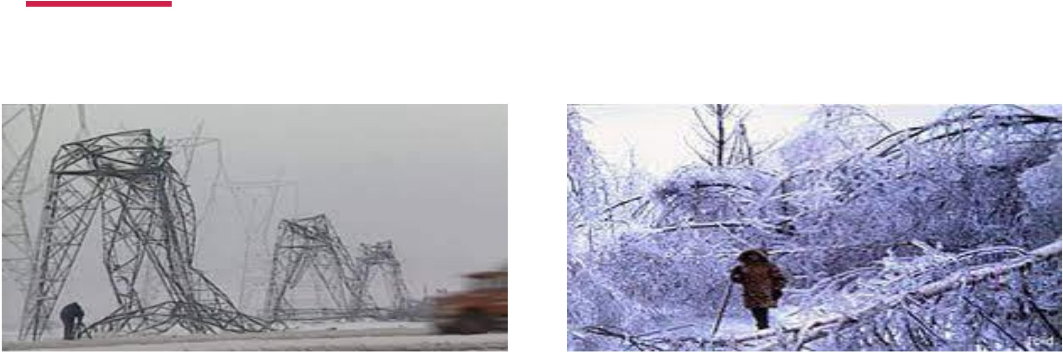
Crise du Verglas, Janvier 1998 [3 de 5]
Ice storm crisis, January 1998 [3 of 5]

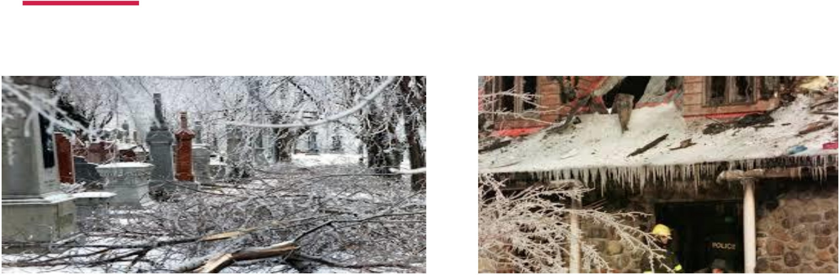
Crise du Verglas, Janvier 1998 [4 de 5]
Ice storm crisis, January 1998 [4 of 5]

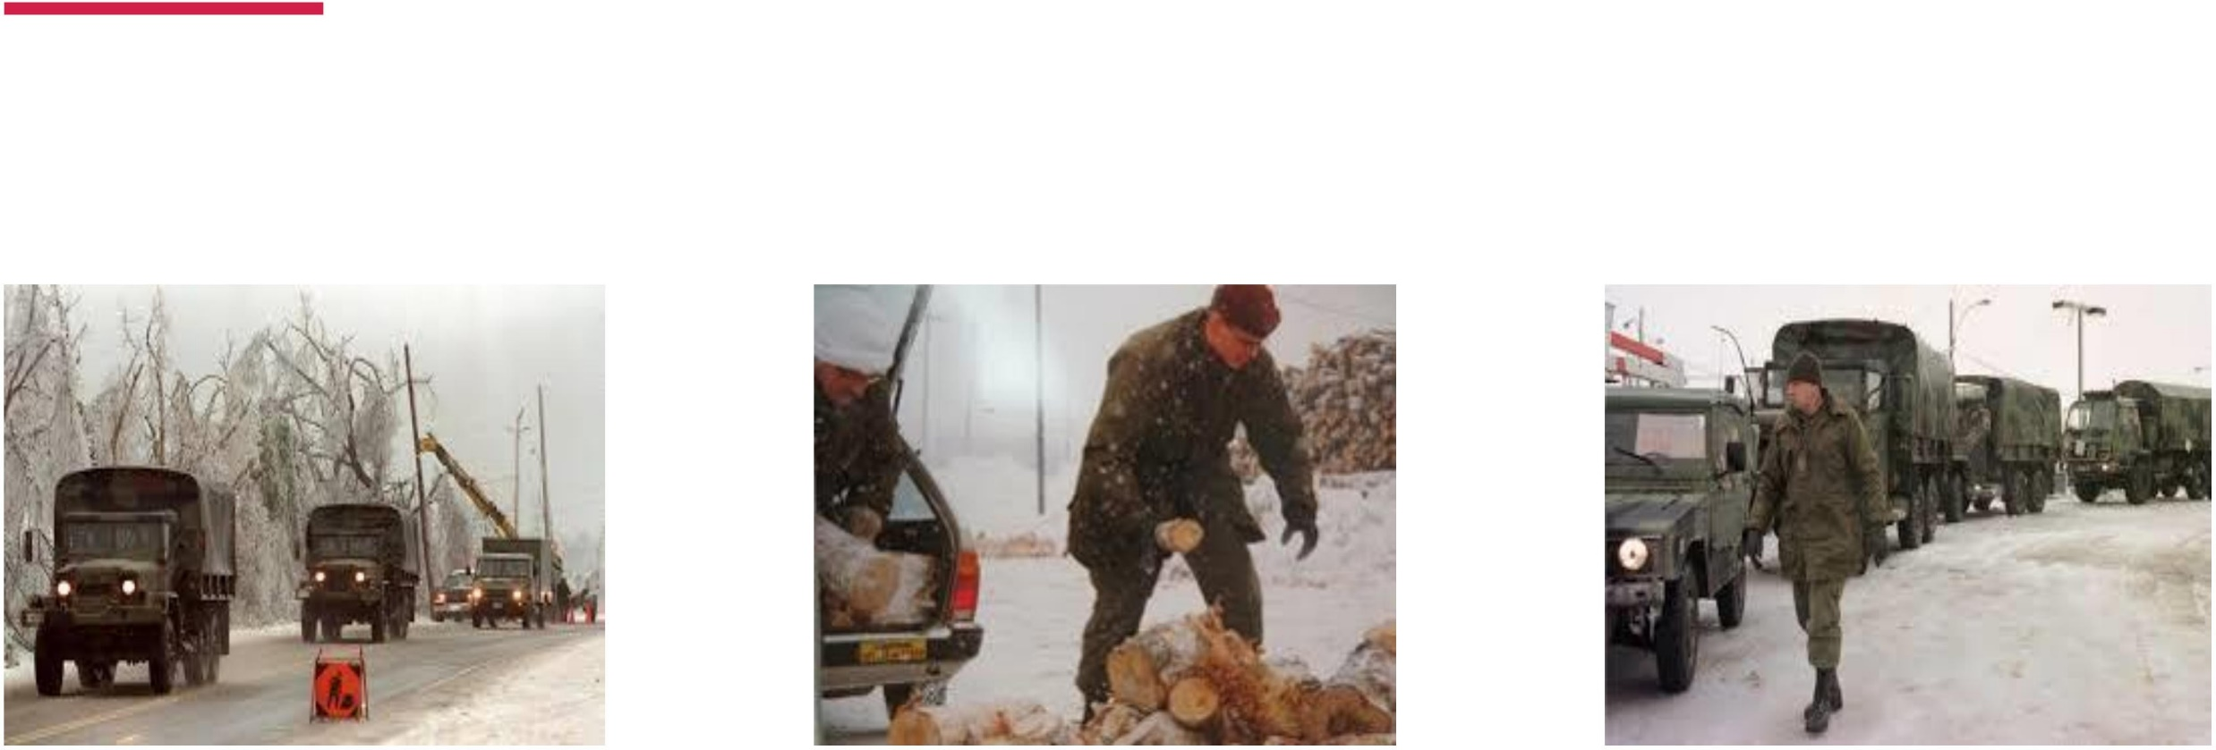
Crise du Verglas, Janvier Ice storm crisis, January
1998 [5 de 5]
1998 [5 of 5]

Que faire pour évacuer chaque personne [1 de 4]

What to do to evacuate each person [1 of 4]
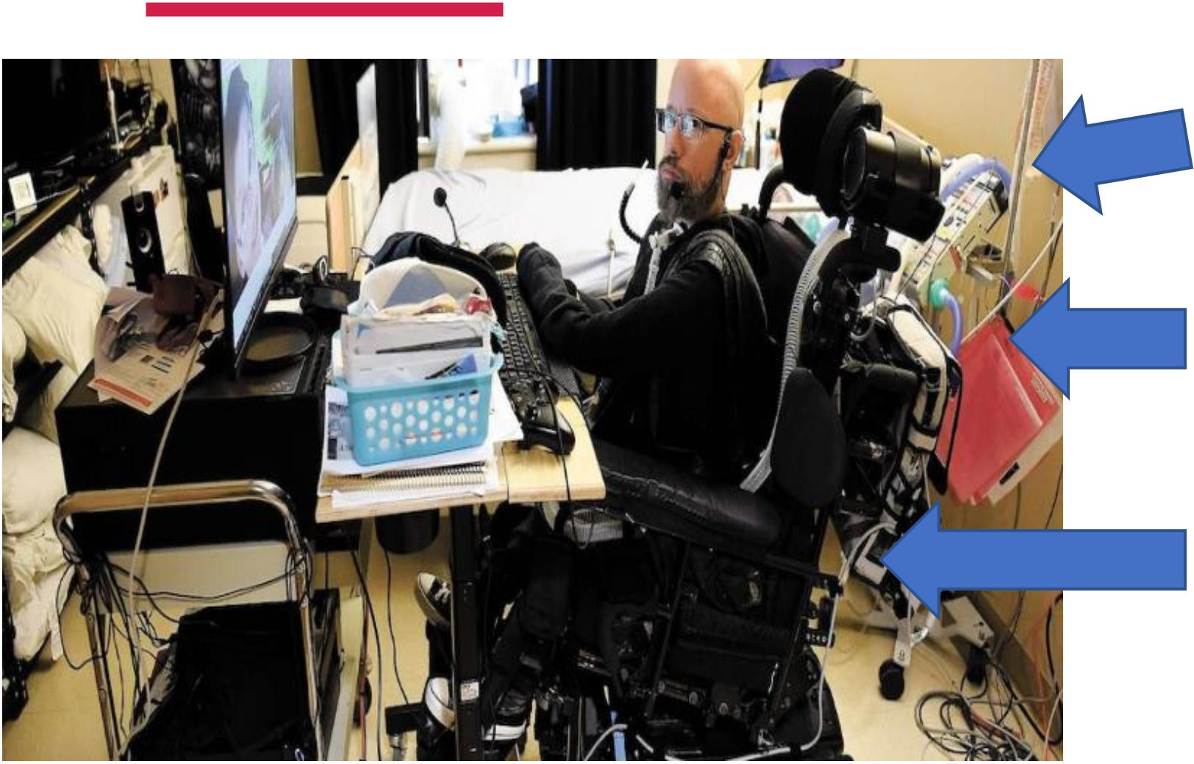
Respirateur artificiel (indispensable)
Artificial respirator (essential)
Équipement indispensable attaché a son fauteuil Essential equipment tied to his electric wheelchair
Fauteuil roulant électrique - Plus de 350 livres Electric wheelchair – over 350 pounds

- Une chance que mon ami Jonathan n’est pas obèse. Mais son fauteuil est très lourd et il lui est nécessaire en tout temps pour sa survie.
- Peut-on l’évacuer avec son fauteuil s’il est au 10ième étage d’un immeuble ?
- Good thing my friend Jonathan is not obese. But his wheelchair is very heavy, and it is essential to his survival.
- Can we evacuate him with his wheelchair if he is on the 10th floor of a building?
11

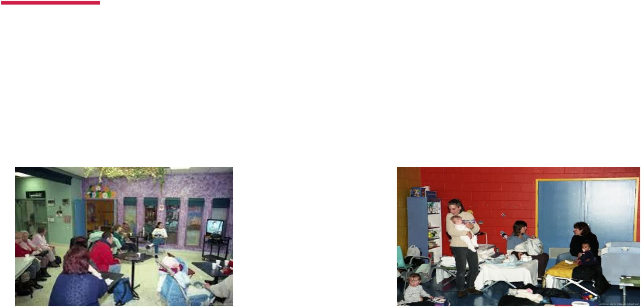
Que faire pour évacuer chaque personne [2 de 4]
Imaginons une personne de 47 ans avec une déficience intellectuelle, qui a toujours vécu dans la même maison avec ses parents, qui ont 70 ans passés.
  - Comment maintenir les routines une fois rendu au gymnase, au milieu du bruit et de gens inconnus?

What to do to evacuate each person [2 of 4]
Imagine a 47-year-old person with an intellectual disability, who has always lived in the same house as his parents who are over 70 years old.
  - How do we maintain routines when they are in the gymnasium, in a noisy environment and among strangers?

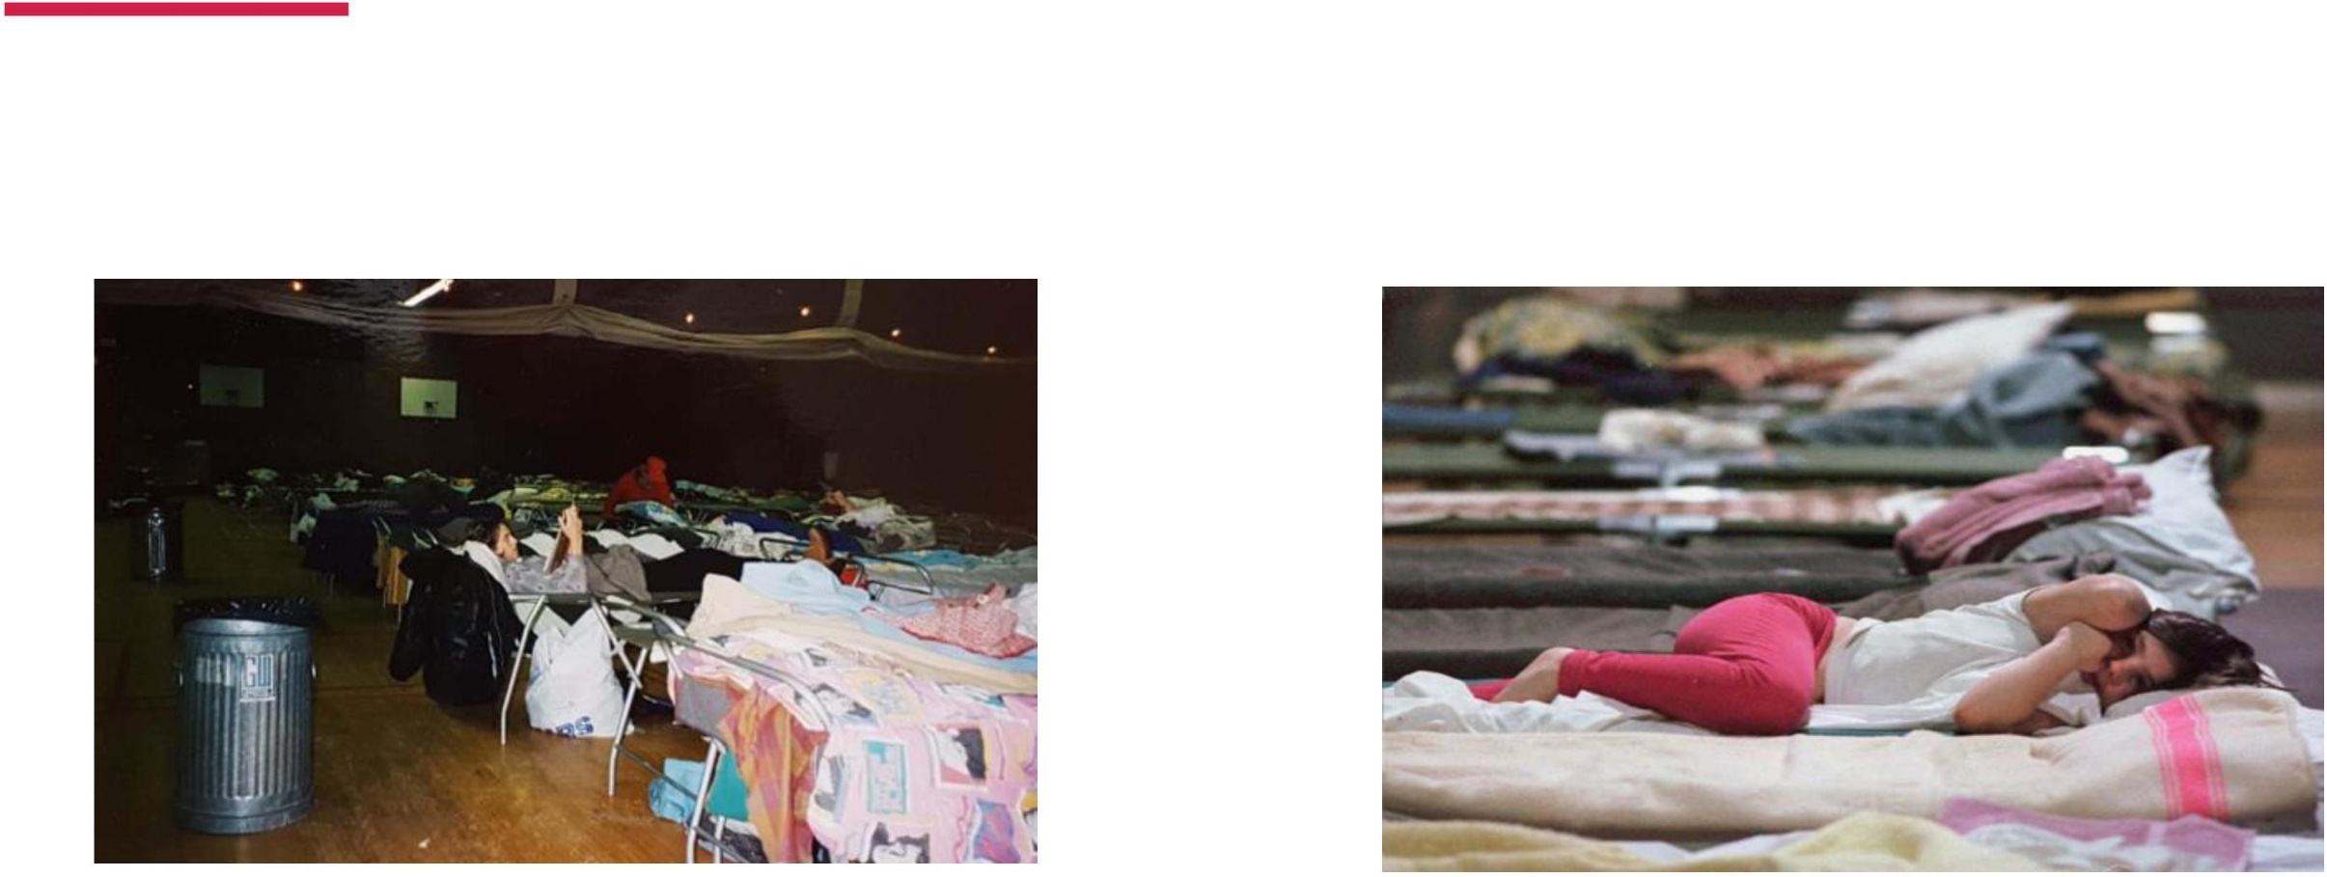

Que faire pour évacuer chaque personne [3 de 4]

What to do to evacuate each person [3 of 4]

Que faire pour évacuer chaque personne [4 de 4]

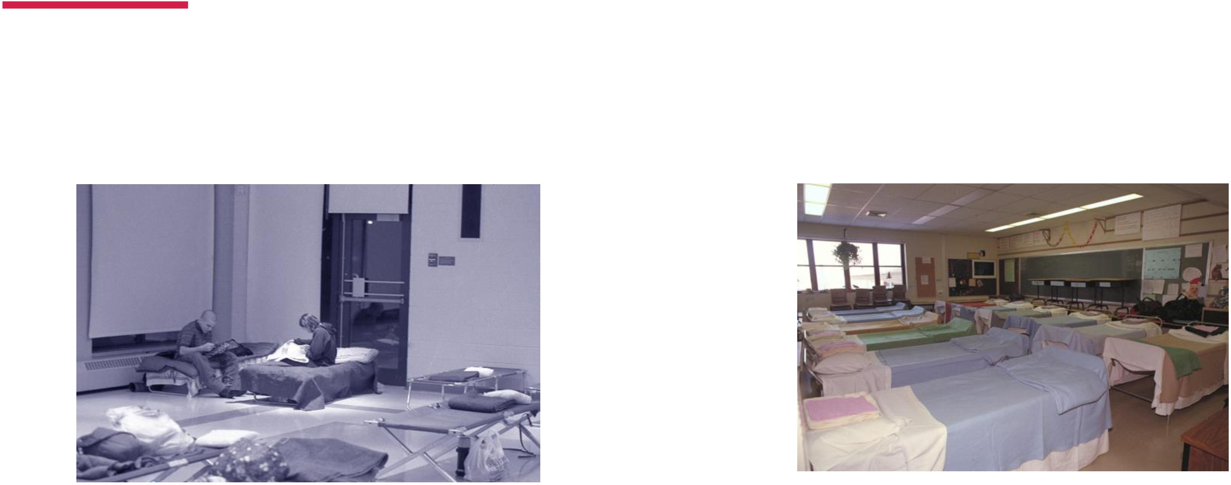
What to do to evacuate each person [4 of 4]

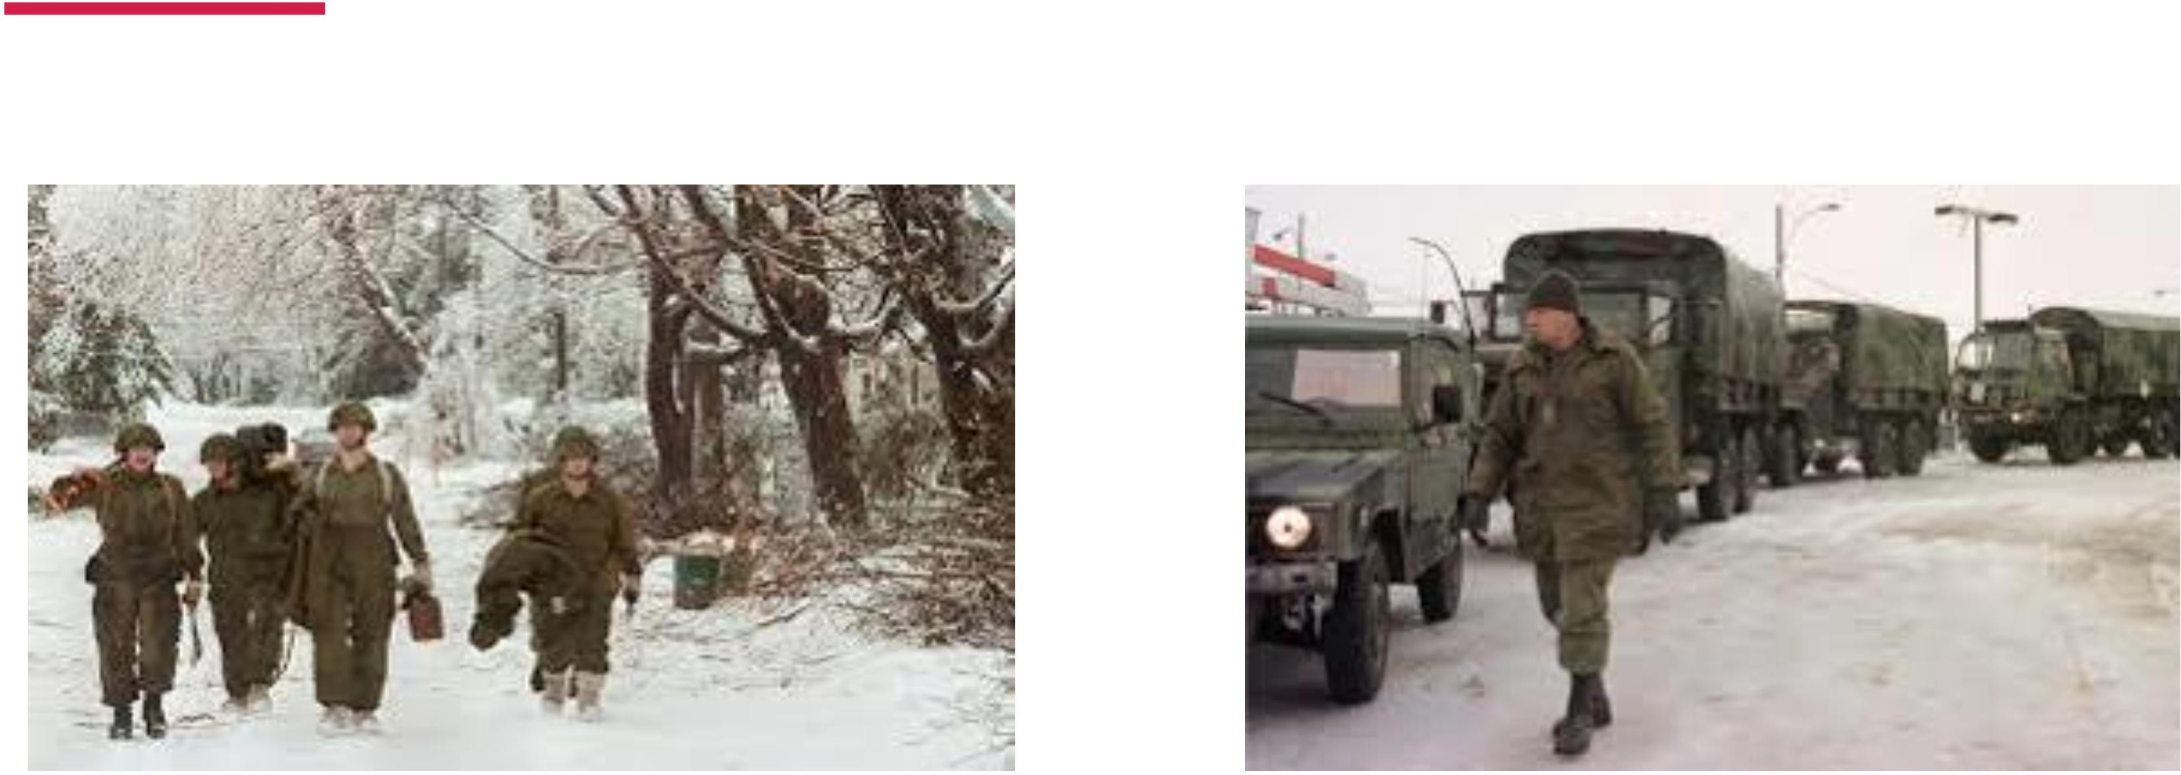
Crise du verglas 1998 1998 Ice storm crisis

Merci particulier aux militaires! Special thanks to the military!

Constat sur la solidarité

Findings on solidarity

Ma ville My city
Autre villes Other cities
Et parfois… And sometimes…

Constats sur les solutions manquantes [1 de 2]
- Confidentialité et libre choix:

  - Droit de demander que ma confidentialité soit levée dans certains cas d’urgence
- Communauté résiliente:

  - Pourquoi pas des « Emergency Angel »?

- Normes de métiers:
  - Formation de toute personne susceptible d’avoir à intervenir avec une personne en situation de handicap

Findings on missing solutions [1 of 2]

- Confidentiality and free choice:

  - Having the right to ask to lift my confidentiality in some emergency situations
- Resilient communities:

  - Why not “Emergency Angels”?

- Standards for jobs:

  - Training for any person who may have to intervene with persons with disabilities

Constats sur les solutions manquantes [2 de 2]
- Lire le territoire à travers les gens qui y vivent:
  - Quelles zones sont plus densément peuplées de personnes handicapées?
  - La nécessité de construire une analyse différenciée selon les capacités
- Apprendre de nos erreurs:
  - Regarder nos erreurs du passé et actuelles avec les personnes concernées pour un futur commun.

Findings on missing solutions [2 of 2]
- Understanding locations through the people who live there:
  - Which areas have the biggest population of persons with disabilities?
  - The need to build an ability-based analysis
- Learning from our mistakes:
- Looking at our past and current mistakes with the people who have been affected for a common future.

Conclusion

